BAB IV
HASIL DAN UJI COBA

IV.1. Hasil
Berikut ini dijelaskan tentang tampilan hasil dari “Rancang Bangun Aplikasi Sistem Pendaftaran Online Siswa Pada Banteng Muda Football School” yang dibangun, dapat dilihat sebagai berikut :
IV.1.1. Bagian Pendaftar
1. Tampilan Halaman Utama
Dalam Tampilan Halaman Utama ini merupakan tampilan awal yang menampilkan alasan memilih dan kurikulum Banteng Muda Football School kepada para pendaftar. Tampilan Menu Utama dapat dilihat pada Gambar IV.1.
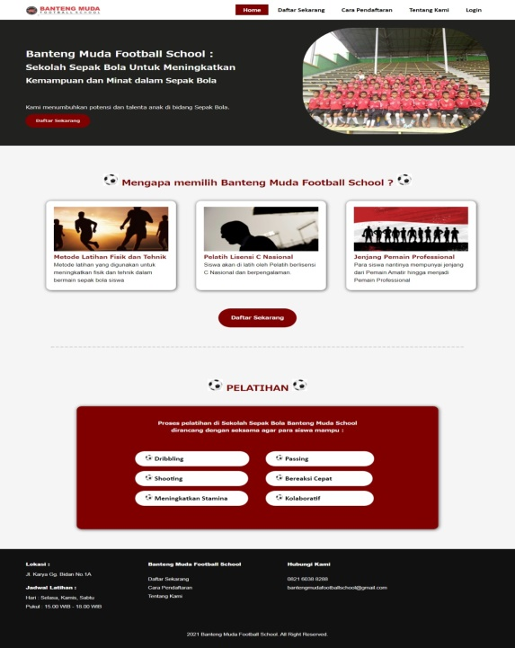
Gambar IV.1. Tampilan Halaman Utama
2. Tampilan Daftar Sekarang
Dalam Tampilan Daftar Sekarang ini pendaftar akan menampilkan formulir pendaftaran yang akan di isi oleh para pendaftar. Tampilan Daftar Sekarang dapat dilihat pada Gambar IV.2.
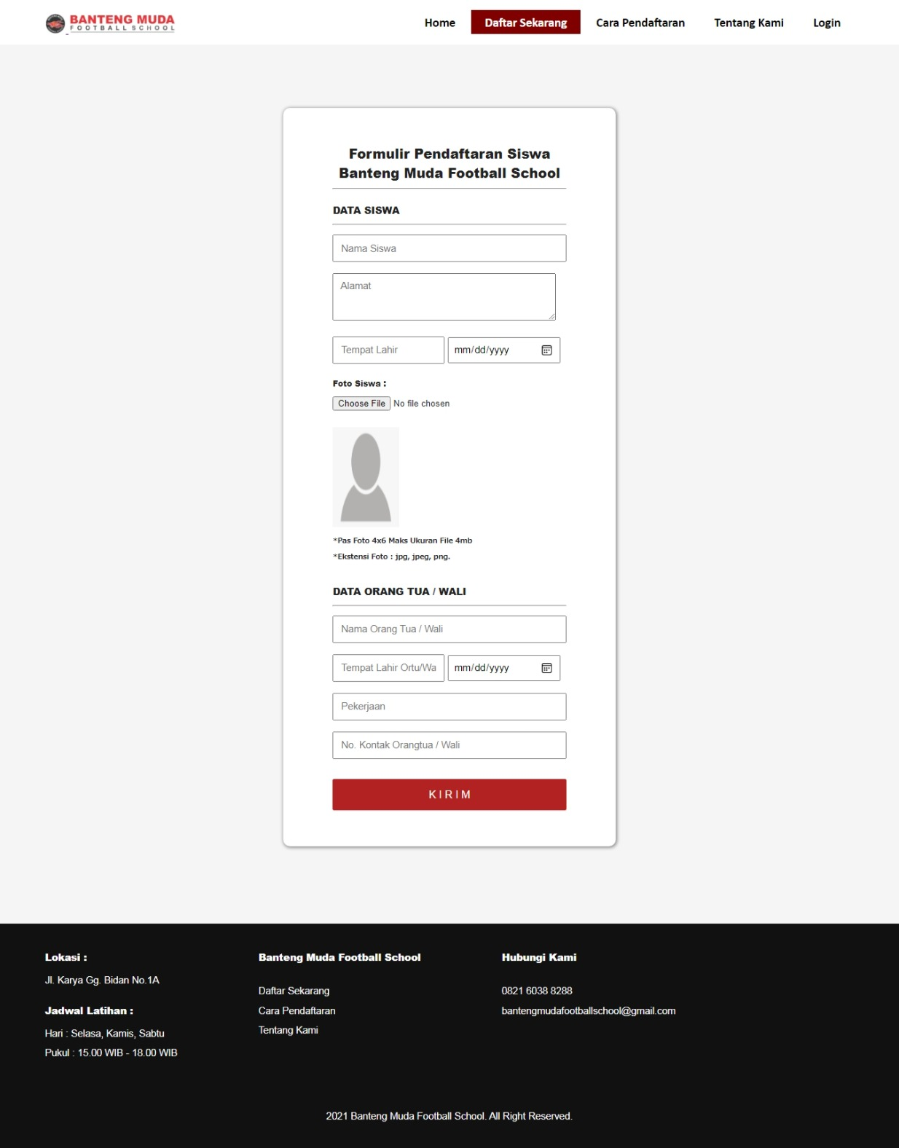
Gambar IV.2. Tampilan Daftar Sekarang

3. Tampilan Cara Pendaftaran
Dalam Tampilan Cara pendaftaran ini merupakan tampilan yang menampilkan persyaratan dan prosedur pendaftaran pada Banteng Muda Football School kepada para pendaftar. Tampilan Cara pendaftaran dapat dilihat pada Gambar IV.3.
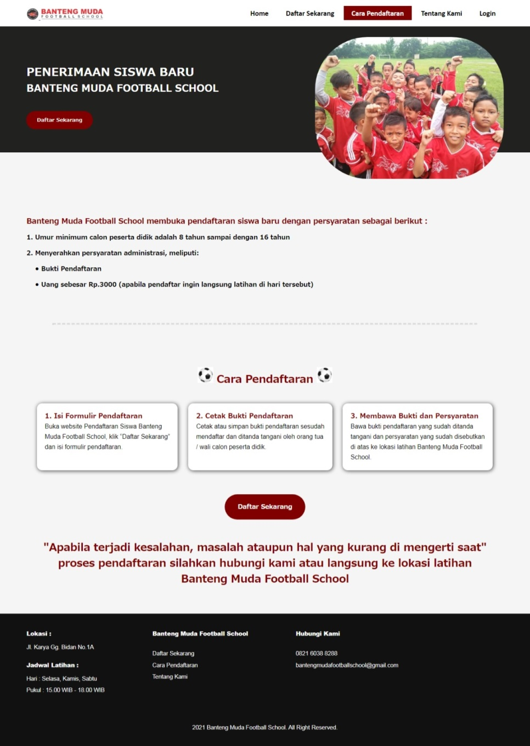
Gambar IV.3. Tampilan Cara Pendaftaran

4. Tampilan Tentang Kami
Dalam Tampilan Halaman Utama ini merupakan tampilan yang menunjukkan informasi mengenai Banteng Muda Football School kepada para pendaftar. Tampilan Tentang Kami dapat dilihat pada Gambar IV.4.
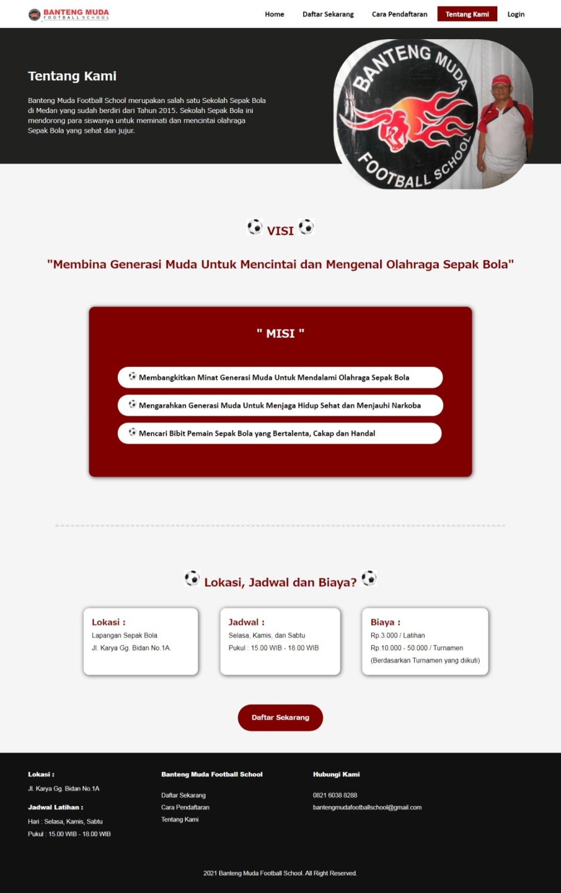
Gambar IV.4. Tampilan Tentang Kami

5. Tampilan Pemberian Id dan Password
Dalam Tampilan ini menampilkan Id dan Password untuk para pendaftar sesudah mendaftar pada formulir Banteng Muda Football School. Tampilan Pemberian Id dan Password dapat dilihat pada Gambar IV.5.
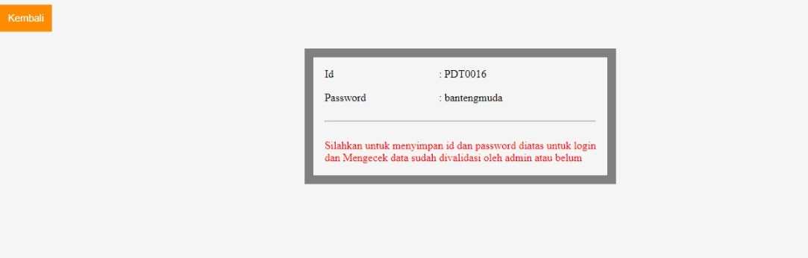
Gambar IV.5. Tampilan Pemberian Id dan Password
6. Tampilan Login Pendaftar
Dalam Tampilan ini menampilkan form untuk login para pendaftar sesudah menerima Id dan Password ketika mendaftar. Tampilan Login Pendaftar dapat dilihat pada Gambar IV.6.
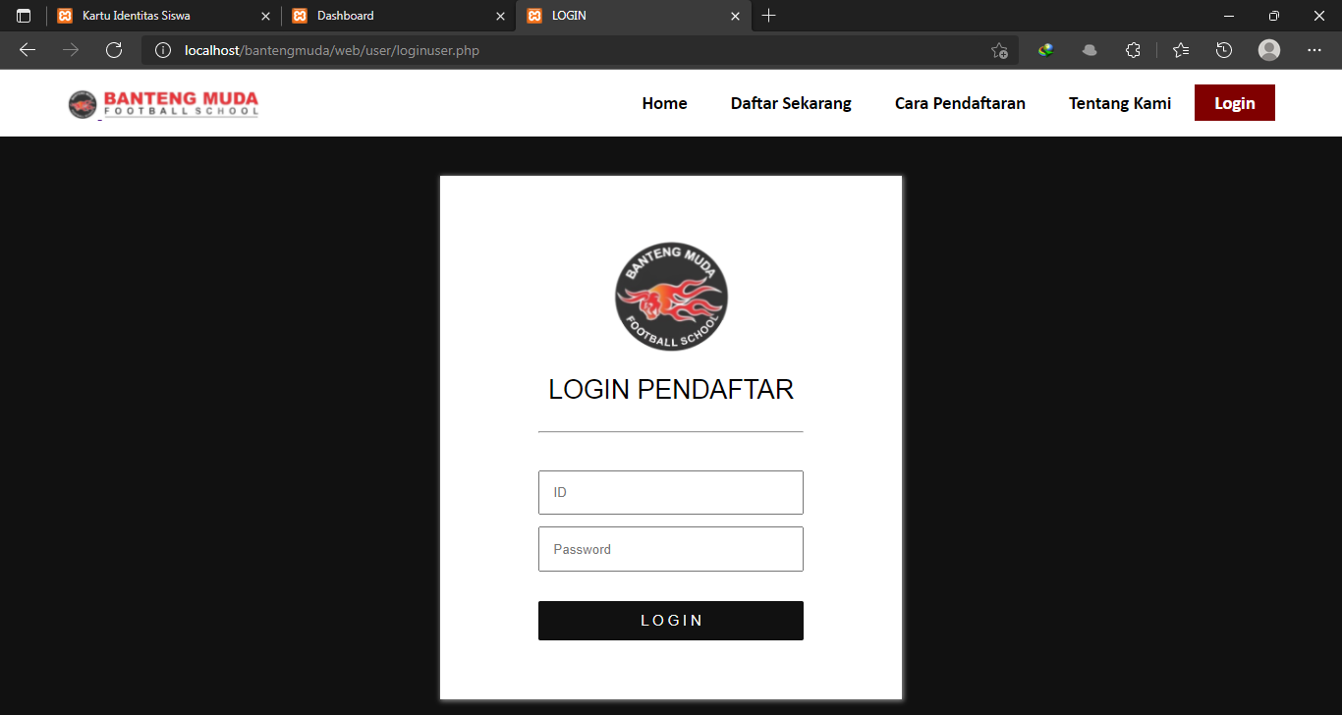
Gambar IV.6. Tampilan Login Pendaftar
7. Tampilan Halaman Kartu Identitas Siswa (Belum Terkonfirmasi)
Dalam Tampilan ini menampilkan Halaman Kartu Identitas Siswa yang belum di konfirmasi admin. Tampilan Halaman Kartu Identitas Siswa (Belum Terkonfirmasi) dapat dilihat pada Gambar IV.7.
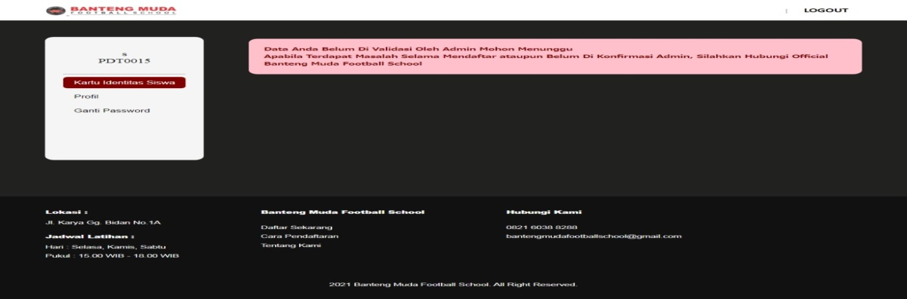
Gambar IV.7. Tampilan Halaman Kartu Identitas Siswa (Belum Terkonfirmasi)
8. Tampilan Halaman Kartu Identitas Siswa (Sudah Terkonfirmasi)
Dalam Tampilan ini menampilkan Halaman Kartu Identitas Siswa yang sudah di konfirmasi admin. Tampilan Halaman Kartu Identitas Siswa (Sudah Terkonfirmasi) dapat dilihat pada Gambar IV.8.
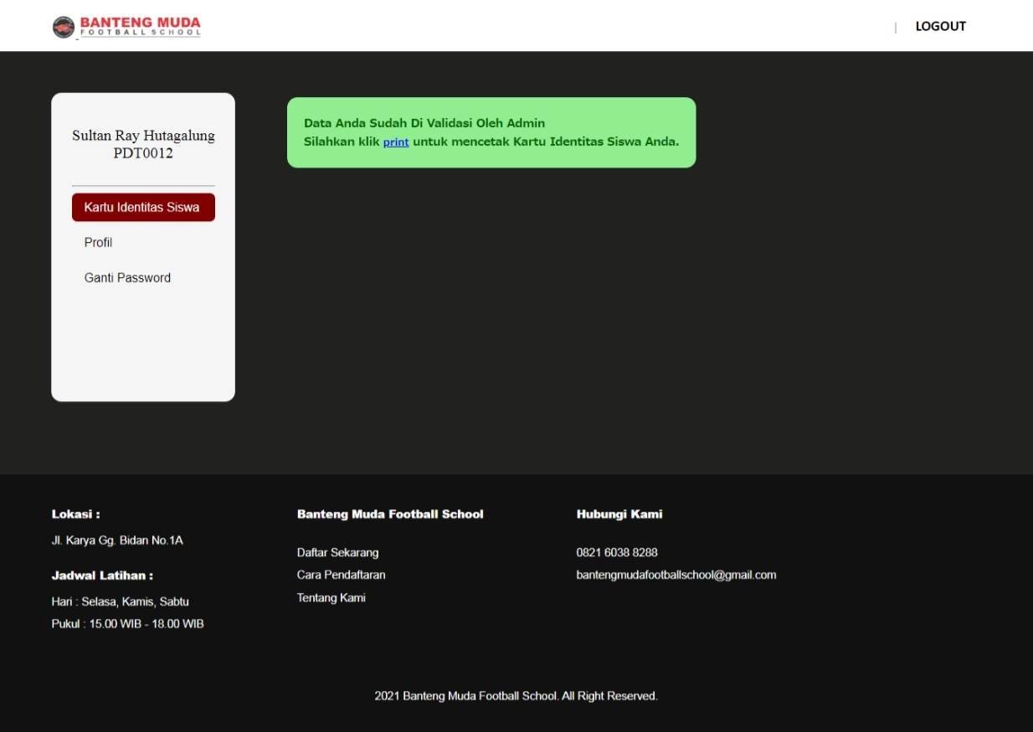
Gambar IV.8. Tampilan Halaman Kartu Identitas Siswa (Sudah Terkonfirmasi)
9. Tampilan Halaman Profil
Dalam Tampilan ini menampilkan Halaman Profil Pendaftar. Tampilan Halaman Profil Pendaftar dapat dilihat pada Gambar IV.9.
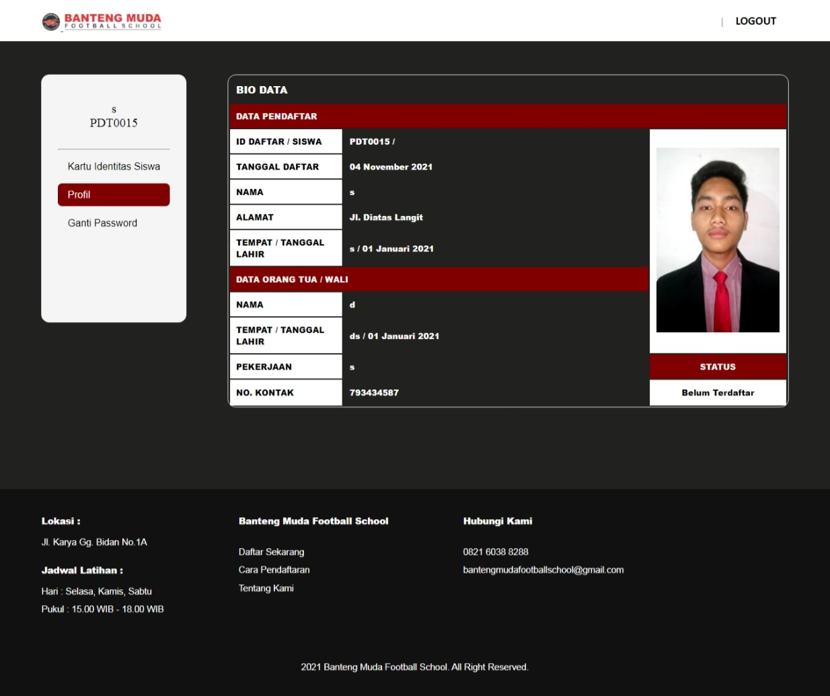
Gambar IV.9. Tampilan Halaman Profil
10. Tampilan Halaman Ganti Password
Dalam Tampilan ini menampilkan Halaman Ganti Password akun pendaftar. Tampilan Halaman Ganti Password dapat dilihat pada Gambar IV.10.
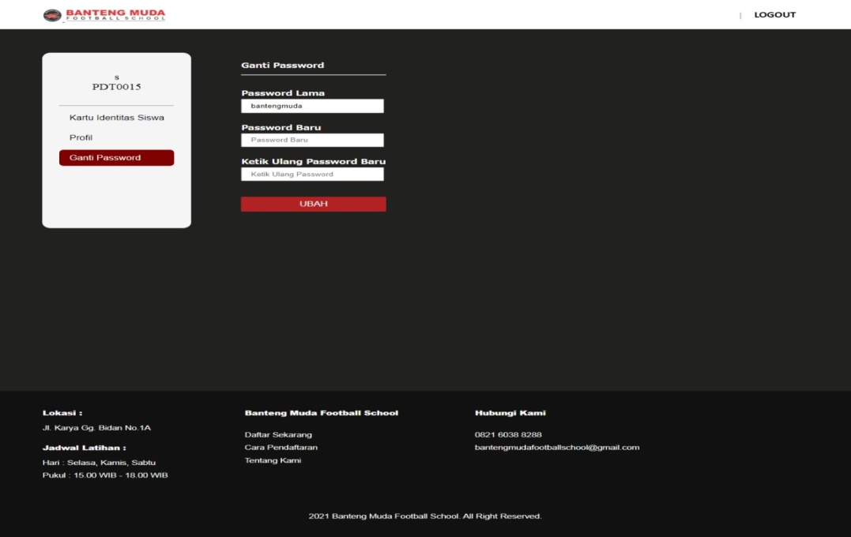
Gambar IV.10. Tampilan Halaman Ganti Password
11. Tampilan Halaman Cetak Kartu Identitas Siswa
Dalam Tampilan ini menampilkan Halaman Cetak Kartu Identitas Siswa yang sudah di konfirmasi admin. Tampilan Halaman Cetak Kartu Identitas Siswa dapat dilihat pada Gambar IV.11.
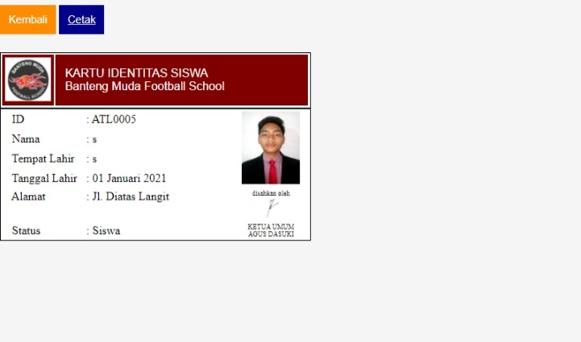
Gambar IV.11. Tampilan Halaman Cetak Kartu Identitas Siswa
IV.1.2. Bagian Admin
1. Tampilan Login
Halaman Login merupakan sebuah halaman yang meminta adminuntuk menginputkan username dan password agar bisa mengakses ke halaman utama admin. Tampilan Login dapat dilihat pada Gambar IV.12.
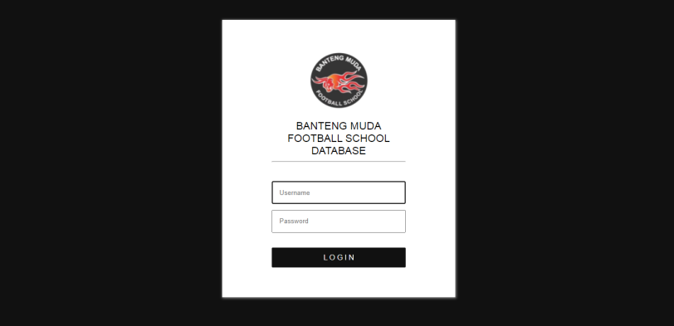
Gambar IV.12. Tampilan Login
2. Tampilan Dashboard
Halaman Dashboard merupakan halaman awal admin sesudah login. Pada halaman ini menampilkan jumlah pendaftar yang belum di konfirmasi dan siswa yang sudah terdaftar. Tampilan Dashboard dapat dilihat pada Gambar IV.13.
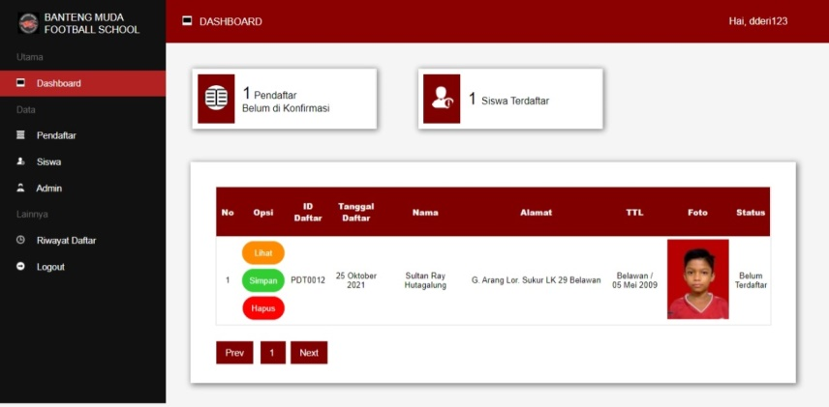
Gambar IV.13. Tampilan Dashboard
3. Tampilan Data Pendaftar
Halaman Data Pendaftar menampilkan data para pendaftar yang belum di konfirmasi. Tampilan Data Pendaftar dapat dilihat pada Gambar IV.14.
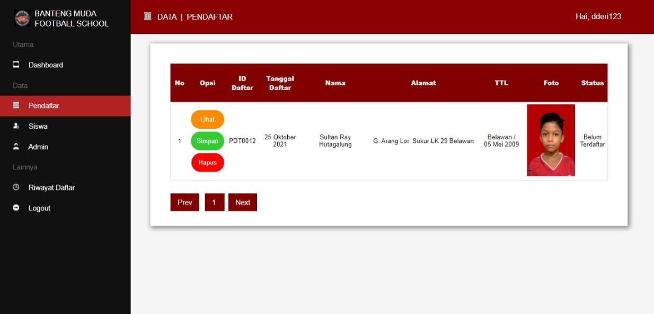
Gambar IV.14. Tampilan Dashboard
4. Tampilan Data Pendaftar Lengkap
Halaman Data Pendaftar Lengkap menampilkan data pendaftar lebih rinci ketika admin mengklik tombol lihat. Tampilan Data Pendaftar Lengkap dapat dilihat pada Gambar IV.15.
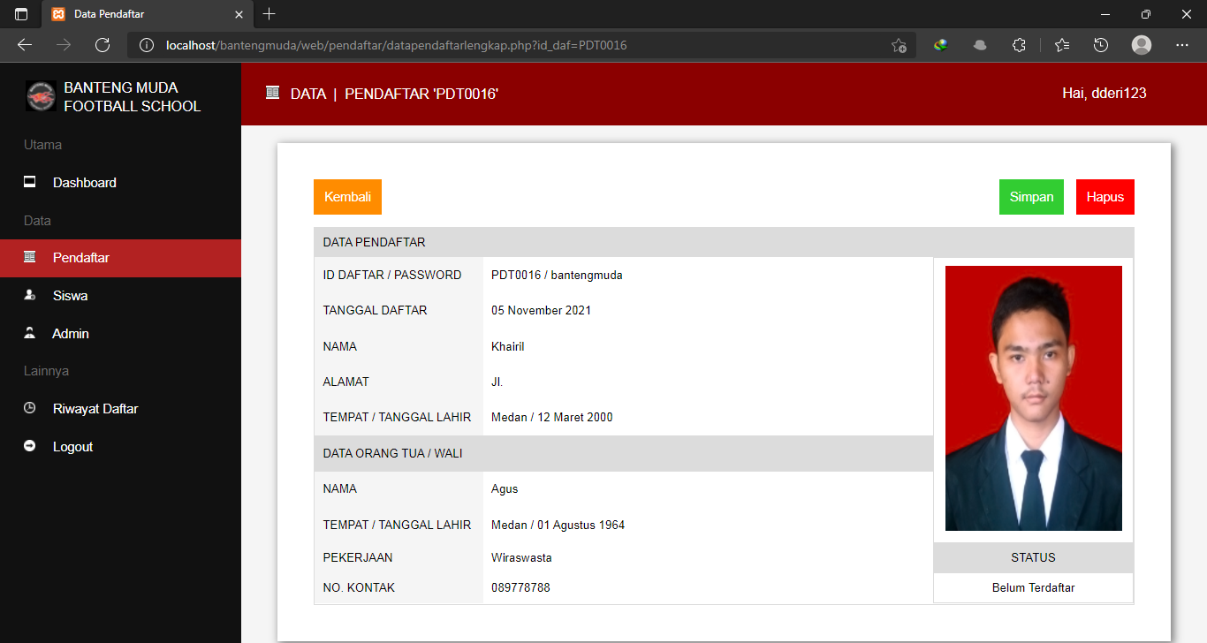
Gambar IV.15. Tampilan Data Pendaftar Lengkap
5. Tampilan Riwayat Daftar
Halaman Riwayat Daftar menampilkan riwayat para pendaftar yang sudah terkonfirmasi atau data mereka yang sudah tersimpan di Data Siswa. Tampilan Riwayat Daftar dapat dilihat pada Gambar IV.16.
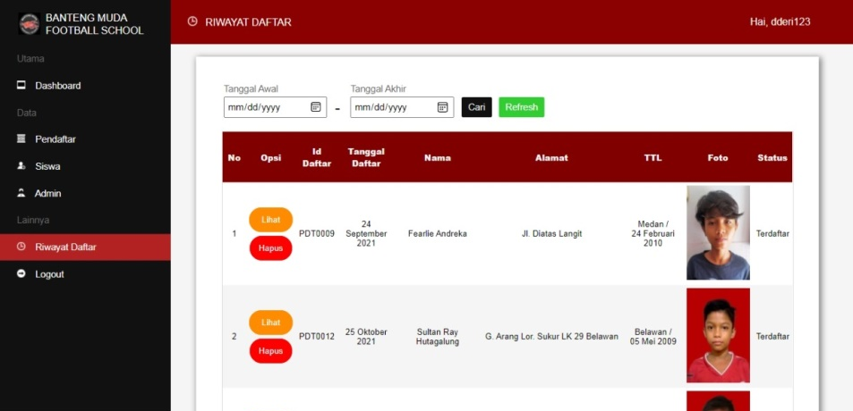
Gambar IV.16. Tampilan Riwayat Daftar
6. Tampilan Data Siswa
Halaman Data Siswa menampilkan data para siswa yang sudah terkonfirmasi sebelumnya yang lalu disimpan ke Data Siswa. Tampilan Data Siswa dapat dilihat pada Gambar IV.17.
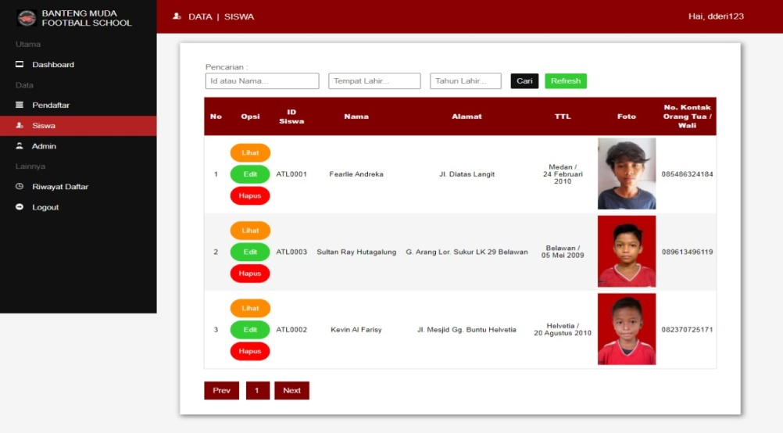
Gambar IV.17. Tampilan Data Siswa
7. Tampilan Data Siswa Lengkap
Halaman Data Siswa Lengkap menampilkan data siswa lebih rinci ketika admin mengklik tombol lihat. Tampilan Data Siswa Lengkap dapat dilihat pada Gambar IV.18.
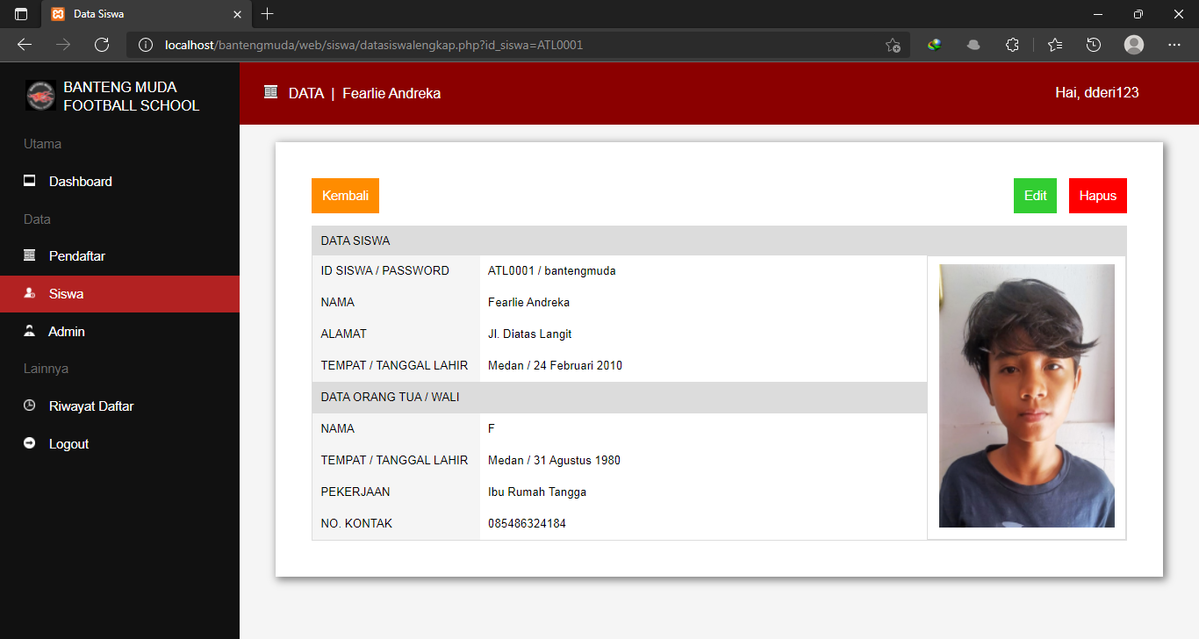
Gambar IV.18. Tampilan Data Siswa Lengkap

8. Tampilan Edit Siswa
Halaman Edit Siswa menampilkan form yang berfungsi untuk mengedit data siswa yang dipilih oleh Admin. Tampilan Edit Siswa dapat dilihat pada Gambar IV.19.
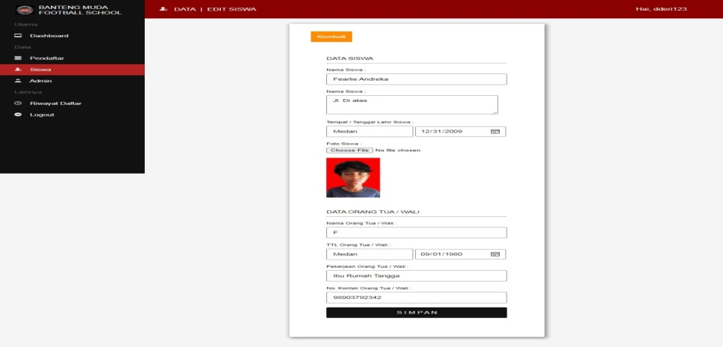
Gambar IV.19. Tampilan Edit Siswa
9. Tampilan Data Admin
Halaman Data Admin menampilkan data admin yang mempunyai akses login ke bagian Admin. Tampilan Data Admin dapat dilihat pada Gambar IV.20.
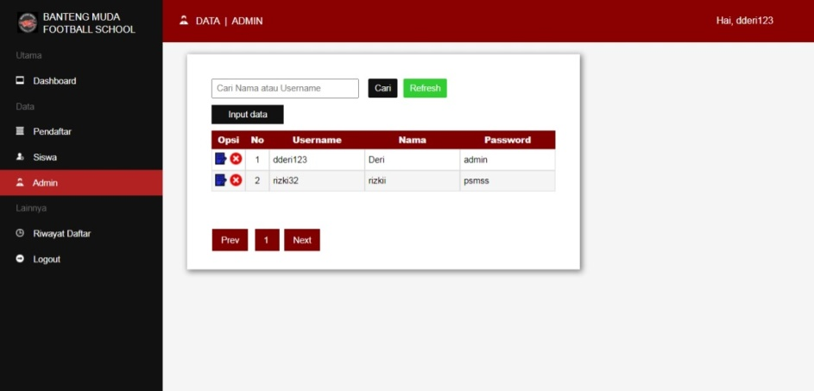
Gambar IV.20. Tampilan Data Admin
10. Tampilan Tambah Admin
Halaman Tambah Admin menampilkan form yang berfungsi untuk menambah data admin yang baru. Tampilan Tambah Admin dapat dilihat pada Gambar IV.21.
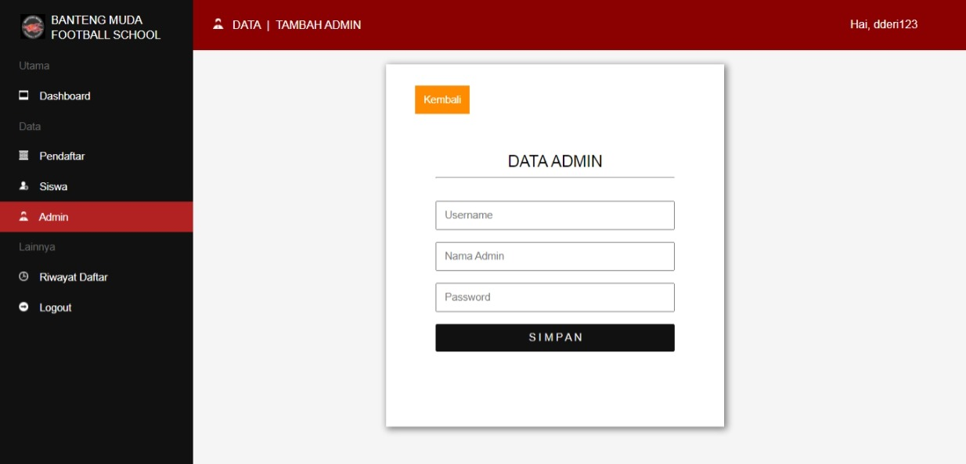
Gambar IV.21. Tampilan Tambah Admin
11. Tampilan Edit Admin
Halaman Edit Admin menampilkan form yang berfungsi untuk mengubah data Admin yang dipilih oleh admin. Tampilan Data Admin dapat dilihat pada Gambar IV.22.
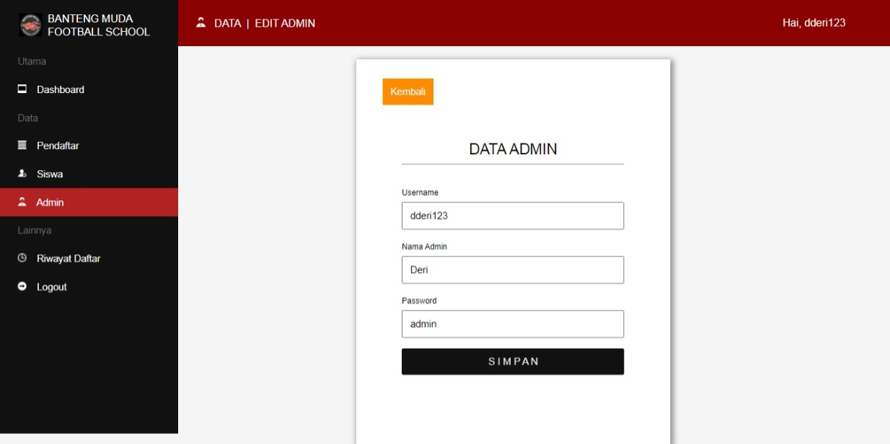
Gambar IV.22. Tampilan Data Admin
IV.2. Pembahasan
Dalam perancangan Rancang Bangun Aplikasi Sistem Pendaftaran Online Siswa Pada Banteng Muda Football School ini, penulis menggunakan program Sublime Text sebagai bahasa pemrograman untuk mendesain web maupun mengolah data calon siswa yang sudah mendaftarkan dirinya pada Banteng Muda Football School. Program yang penulis buat cukup sederhana dan mudah digunakan karena Admin hanya perlu mengklik tombol-tombol yang sudah tersedia sesuai dengan kebutuhan, dan pendaftar pun dapat dengan mudah jika ingin mendaftarkan dirinya pada Banteng Muda Football School.
IV.3. Uji Coba Sistem
Uji coba terhadap sistem bertujuan untuk memastikan bahwa sistem sudah berada pada kondisi siap pakai. Spesifikasi yang digunakan utuk melakukan pengujian ini adalah sebagai berikut :
1. Satu unit Notebook atau PC dengan spesifikasi sebagai berikut :
- Processor Intel Celeron N2840
- HardDisk SSD 28,5 GB
- Memory 2 GB
- Windows 10 Pro 64 bit
2. Perangkat lunak dengan spesifikasi sebagai berikut :
- Sublime Text
- XAMPP Versi 7.4.276

IV.4. Hasil Uji Coba
Setelah melakukan uji coba terhadap sistem, maka dapat disimpulkan hasil yang di dapat yaitu :
Tabel IV.1. BlackBox Testing Menu Utama
No | Form Menu Utama | Keterangan | Hasil Pengujian | Status
1 | Klik Tombol Home | Menampilkan Tampilan Home | 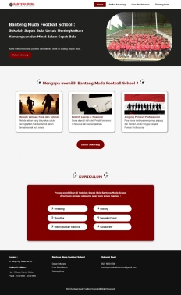 | Berhasil
2 | Klik Tombol Daftar Sekarang | Menampilkan Tampilan Formulir Pendaftaran | 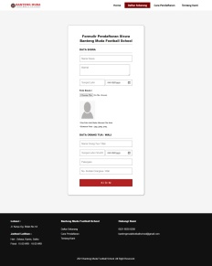 | Berhasil
3 | Klik Tombol Cara Pendaftaran | Menampilkan Tampilan Cara Pendaftaran | 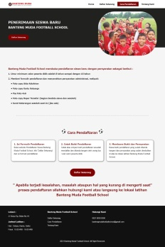 | Berhasil
4 | Klik Tombol Tentang Kami | Menampilkan Tampilan Tentang Kami | 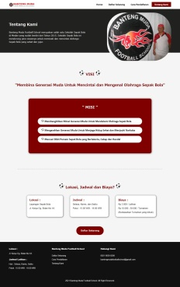 | Berhasil

Tabel IV.2. BlackBox Testing Form Pendaftaran
Kasus Hasil Uji (Data Normal)
No | Form Pendaftaran | Keterangan | Hasil Pengujian | Status
1 | Isi semua Field secara  lengkap dan klik tombol Kirim | Menampilkan notifikasi data terkirim dan selanjutnya menampilkan tampilan id dan password untuk pendaftar | 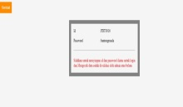 | Berhasil
Kasus Hasil Uji (Data Salah)
No | Form Pendaftaran | Keterangan | Hasil Pengujian | Status
1 | Isi semua Field secara  Lengkap, masukkan file foto dengan ekstensi yang tidak sesuai dan klik tombol Kirim | Menampilkan notifikasi ekstensi file tidak mendukung dan tetap di tampilan formulir pendaftaran |  | Berhasil
2 | Isi semua Field secara  Lengkap, masukkan file foto dengan ukuran berlebih dan klik tombol Kirim | Menampilkan notifikasi ukuran file foto berlebih dan tetap di tampilan formulir pendaftaran |  | Berhasil

Tabel IV.3. BlackBox Testing Form Login Pendaftar
Kasus Hasil Uji (Data Normal)
No | Form Login | Keterangan | Hasil Pengujian | Status
1 | Isi Username dan Password dan klik login | Sistem akan menampilkan notifikasi selamat datang ke admin dan menu utama admin | 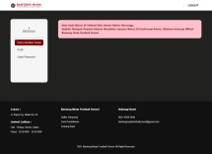 | Berhasil
Kasus Hasil Uji (Data Salah)
No | Form Login | Keterangan | Hasil Pengujian | Status
1 | Isi Username dan Password dan klik login | Sistem akan menampilkan notifikasi akses ditolak dan tetap berada di form login |  | Berhasil

Tabel IV.4. BlackBox Testing Menu Utama Pendaftar
No | Form Menu Utama Pendaftar | Keterangan | Hasil Pengujian | Status
1 | Klik Tombol Kartu Identitas Siswa | Menampilkan Tampilan Kartu Identitas Siswa | 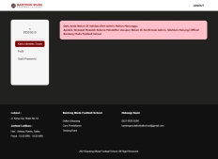 | Berhasil
2 | Klik Tombol Profil | Menampilkan Tampilan Profil | 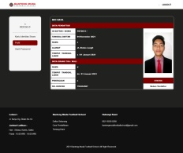 | Berhasil
3 | Klik Tombol Ganti Password | Menampilkan Tampilan Ganti Password | 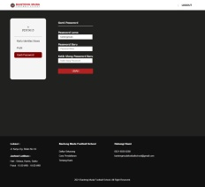 | Berhasil
4 | Klik Tombol Print | Menampilkan Tampilan Print Kartu Identitas Siswa | 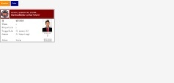 | Berhasil

Tabel IV.5. BlackBox Testing Form Kartu Identitas Siswa
Kasus Hasil Uji (Data Belum di Konfrimasi Admin)
No | Form Kartu Identitas Siswa | Keterangan | Hasil Pengujian | Status
1 | Klik Tombol Kartu Identitas Siswa | Menampilkan Notifikasi data belum di konfirmasi Admin |  | Berhasil
Kasus Hasil Uji (Data Sudah di Konfirmasi Admin)
No | Form Kartu Identitas Siswa | Keterangan | Hasil Pengujian | Status
1 | Klik Tombol Kartu Identitas Siswa | Menampilkan Notifikasi data sudah di konfirmasi Admin | 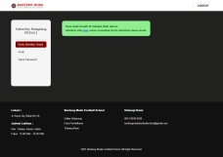 | Berhasil

Tabel IV.6. BlackBox Testing Form Login Admin
Kasus Hasil Uji (Data Normal)
No | Form Login | Keterangan | Hasil Pengujian | Status
1 | Isi Username dan Password dan klik login | Sistem akan menampilkan notifikasi selamat datang ke admin dan menu utama admin | 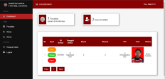 | Berhasil
Kasus Hasil Uji (Data Salah)
No | Form Login | Keterangan | Hasil Pengujian | Status
1 | Isi Username dan Password dan klik login | Sistem akan menampilkan notifikasi akses ditolak dan tetap berada di form login | 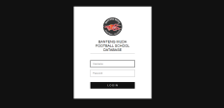 | Berhasil

Tabel IV.7. BlackBox Testing Dashboard (menu utama)
No | Form Dashboard | Keterangan | Hasil Pengujian | Status
1 | Klik Tombol Dashboard | Menampilkan Tampilan Dashboard |  | Berhasil
2 | Klik Tombol Pendaftar | Menampilkan Tampilan Data Pendaftar | 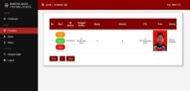 | Berhasil
3 | Klik Tombol Siswa | Menampilkan Tampilan Data Siswa | 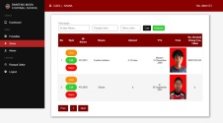 | Berhasil
4 | Klik Tombol Admin | Menampilkan Tampilan Data Admin | 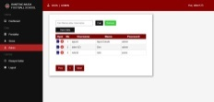 | Berhasil
5 | Klik Tombol Riwayat | Menampilkan Tampilan Data Riwayat Daftar | 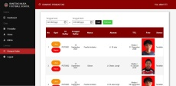 | Berhasil
6 | Klik Tombol Logout | Keluar dari tampilan utama dan menampilkan form login |  | Berhasil

Tabel IV.8. BlackBox Testing Data Pendaftar
No | Tampilan Data Pendaftar | Keterangan | Hasil Pengujian | Status
1 | Klik Tombol Lihat | Menampilkan Tampilan Data Pendaftar Lengkap sesuai data yang dipilih | 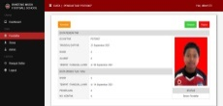 | Berhasil
2 | Klik Tombol Simpan | Menyimpan data ke Data Siswa dan mengubah status pendaftar menjadi Terkonfirmasi dan kembali ke Data Pendaftar |  | Berhasil
3 | Klik Tombol Hapus | Menghapus Data Pendaftar yang dipilih dan kembali ke Data Pendaftar |  | Berhasil

Tabel IV.9. BlackBox Testing Data Siswa
No | Tampilan Data Siswa | Keterangan | Hasil Pengujian | Status
1 | Klik Tombol Lihat | Menampilkan Tampilan Data Siswa Lengkap sesuai data yang dipilih | 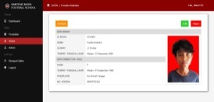 | Berhasil
2 | Klik Tombol Edit | Menampilkan form edit Data Siswa | 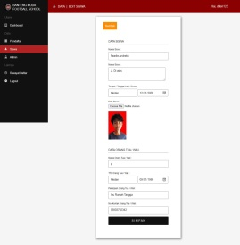 | Berhasil
3 | Klik Tombol Hapus | Menghapus Data Siswa yang dipilih dan kembali ke data siswa | 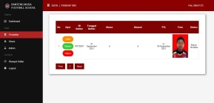 | Berhasil

Tabel IV.10. BlackBox Testing Form Edit Siswa
Kasus Hasil Uji (Data Normal)
No | Form Edit Siswa | Keterangan | Hasil Pengujian | Status
1 | Isi semua Field secara  lengkap dan klik tombol Simpan | Sistem akan menampilkan notifikasi Data tersimpan dan menampilkan tampilan Data Siswa |  | Berhasil
Kasus Hasil Uji (Data Salah)
No | Form Edit Siswa | Keterangan | Hasil Pengujian | Status
1 | Isi semua Field secara  Lengkap, masukkan file foto dengan ekstensi yang tidak sesuai dan klik tombol Kirim | Menampilkan notifikasi ekstensi file tidak mendukung dan tetap di tampilan form Edit Siswa |  | Berhasil
2 | Isi semua Field secara  Lengkap, masukkan file foto dengan ukuran berlebih dan klik tombol Kirim | Menampilkan notifikasi ukuran file foto berlebih dan tetap di tampilan form Edit Siswa |  | Berhasil

Tabel IV.11. BlackBox Testing Data Admin
No | Tampilan Data Admin | Keterangan | Hasil Pengujian | Status
1 | Klik Tombol Input Data | Menampilkan form input Data Admin | 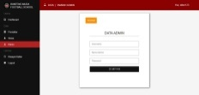 | Berhasil
2 | Klik Tombol Edit | Menampilkan form edit Data Admin | 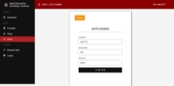 | Berhasil
3 | Klik Tombol Hapus | Menghapus Data Admin yang dipilih dan kembali ke Data Admin |  | Berhasil

Tabel IV.12. BlackBox Testing Form Tambah Admin
Kasus Hasil Uji (Data Normal)
No | Form Tambah Admin | Keterangan | Hasil Pengujian | Status
1 | Isi semua Field secara  lengkap dan klik tombol Simpan | Sistem akan menampilkan notifikasi Data tersimpan dan menampilkan tampilan Data Admin |  | Berhasil
Kasus Hasil Uji (Data Salah)
No | Form Tambah Admin | Keterangan | Hasil Pengujian | Status
1 | Isi semua Field secara  lengkap dan klik tombol Simpan | Sistem akan menampilkan notifikasi Data tidak terkirim dan tetap di form Tambah Admin |  | Berhasil

Tabel IV.13. BlackBox Testing Form Edit Admin
Kasus Hasil Uji (Data Normal)
No | Form Edit Admin | Keterangan | Hasil Pengujian | Status
1 | Isi semua Field secara  lengkap dan klik tombol Simpan | Sistem akan menampilkan notifikasi Data tersimpan dan menampilkan tampilan Data Admin |  | Berhasil
Kasus Hasil Uji (Data Salah)
No | Form Edit Admin | Keterangan | Hasil Pengujian | Status
1 | Isi semua Field secara  lengkap dan klik tombol Simpan | Sistem akan menampilkan notifikasi Data tidak terkirim dan tetap di form Edit Admin |  | Berhasil

Tabel IV.14. BlackBox Testing Riwayat Daftar
No | Tampilan Riwayat Daftar | Keterangan | Hasil Pengujian | Status
1 | Klik Tombol Lihat | Menampilkan Tampilan Data Pendaftar Lengkap sesuai data yang dipilih |  | Berhasil
3 | Klik Tombol Hapus | Menghapus Data Pendaftar yang dipilih dan kembali ke tampilan Riwayat Daftar | 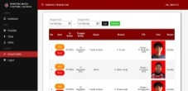 | Berhasil

IV.5. Kelebihan Dan Kekurangan Sistem Yang Dirancang
Setiap sistem memiliki kelebihan dan kekurangan, berikut ini adalah kelebihan dan kekurangan sistem yang telah dibuat.
1. Kelebihan Sistem
Adapun kelebihan dari sistem yang di rancang yaitu sebagai berikut :
- Meminimalisir tingkat kesalahan dalam pengolahan data Penerimaan Siswa Baru.
- Penyimpanan datanya sudah terkomputerisasi yaitu dengan database sebagai tempat penyimpanan data yang diolah menggunakan DBMS MySQL.
- Admin tidak kesulitan dengan masalah berkaitan dengan formulir yang hilang, basah dan para pendaftar yang lupa membawanya.
2. Kekurangan Sistem
Adapun kekurangan dari sistem yang di rancang adalah sebagai berikut :
- Pengolahan data penerimaan siswa baru pada sistem ini masih tergolong dalam pengolahan data skala kecil.
- Tidak ada sistem pembayaran Online.
- Tampilan yang masih tergolong sederhana dan tidak responsive, sehingga para pengguna SmartPhone akan melihat tampilan website yang berantakan.

